Федеральное государственное автономное образовательное учреждение высшего образования «Национальный исследовательский университет ИТМО»

Факультет Программной Инженерии и Компьютерной Техники

**Лабораторная работа 1. «Решение системы линейных алгебраических**

**уравнений СЛАУ»**

Вариант: 3

Преподаватель:   
Наумова Надежда Александровна

Выполнила:

Джохадзе Анна Бекаевна

Группа: P3210

Санкт-Петербург, 2025 г

# **Цель работы**

Изучить численные методы решения систем линейных алгебраических уравнений (СЛАУ) и разработать программу, которая реализует один из этих методов.

# **Описание метода**

# При вычислении компонента xi(k+1) на (k+1)-й итерации используются x1(k+1), x2(k+1), … , xi-1(k+1), уже вычисленные на (k+1)-й итерации. Значения остальных компонент xi+1(k+1), xi+2(k+1), … , xn(k+1) берутся из предыдущей итерации.

Рабочая формула метода Гаусса-Зейделя:

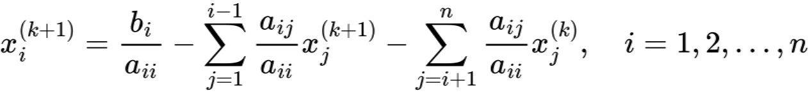

Итерационный процесс продолжается до тех пор, пока:

|x1(k) -x1(k-1)| ≤ Ɛ, |x2(k) - x2(k-1)| ≤ Ɛ, |x3(k) -x3(k-1)| ≤ Ɛ

# Блок-схема

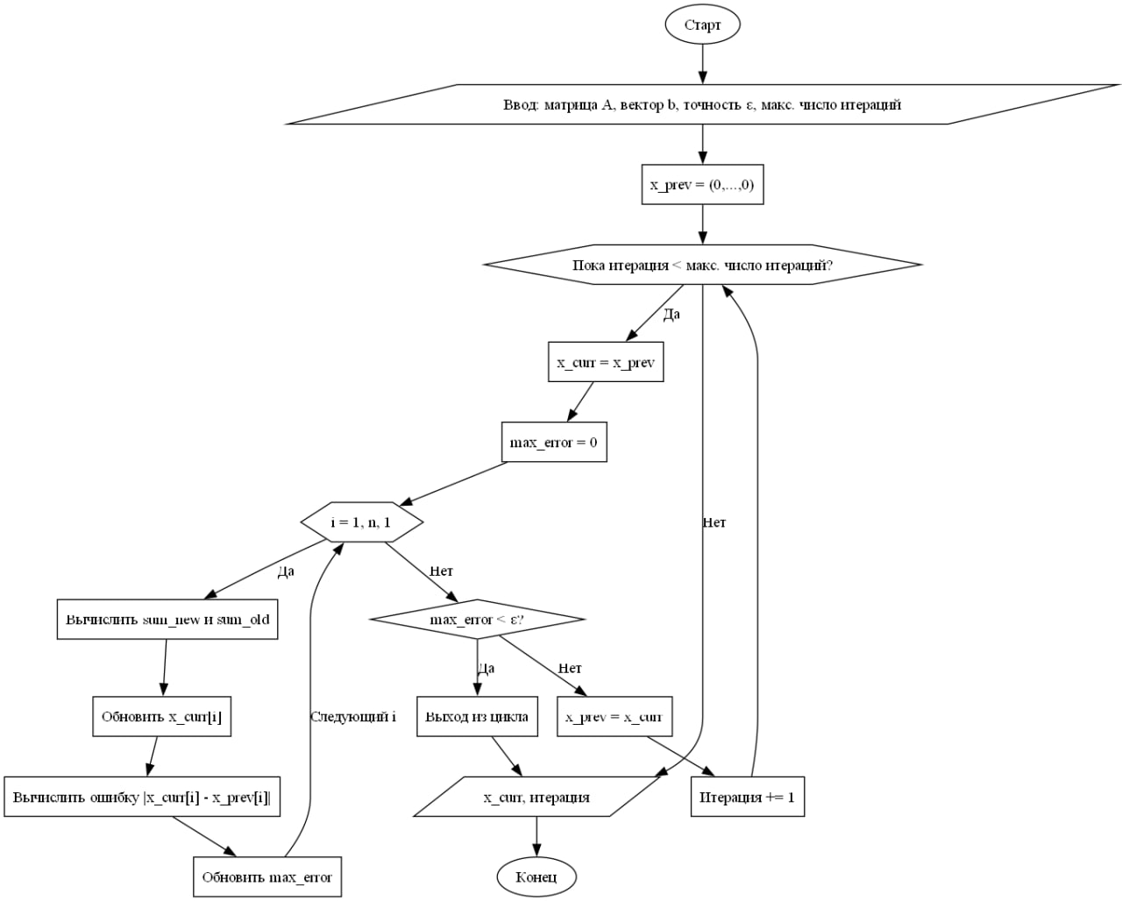

# Листинг программы

https://github.com/bakuani/CM — полный код проекта

**gauss_seidel.py:**

def gauss_seidel(A, b, epsilon, max_iterations=1000):

n = len(b)

x_prev = [0.0] * n

iterations = 0

errors = []

while iterations < max_iterations:

x_curr = x_prev.copy()

max_error = 0.0

for i in range(n):

sum_new = sum(A[i][j] * x_curr[j] for j in range(i))

sum_old = sum(A[i][j] * x_prev[j] for j in range(i+1, n))

x_curr[i] = (b[i] - sum_new - sum_old) / A[i][i]

current_error = abs(x_curr[i] - x_prev[i])

if current_error > max_error:

max_error = current_error

errors.append(max_error)

if max_error < epsilon:

break

x_prev = x_curr.copy()

iterations += 1

return x_curr, iterations, errors

# 

# **Примеры работы программы:**

# Введите размерность матрицы (n <= 20): 4

# Способ ввода (1-ручной, 2-файл, 3-генерация): 4

# Неверный выбор. Попробуйте снова.

# Способ ввода (1-ручной, 2-файл, 3-генерация): 3

# Введите вектор правых частей через пробел: 1 2

# Ожидается 4 чисел. Попробуйте снова.

# Введите вектор правых частей через пробел: 1 2 3 4

# Точность (ε): щ

# Ошибка: введите число.

# Точность (ε): 0.0001

# Сгенерированная матрица:

# [ 106.53, -0.59, 1.88, 9.71]

# [ 3.38, 94.48, -0.80, -1.03]

# [ 2.51, -1.18, 100.94, 4.78]

# [ 5.24, 5.45, -0.49, 104.78]

# Результаты:

# Норма матрицы: 118.7073

# Вектор неизвестных: [0.0056, 0.0216, 0.0281, 0.0369]

# Итераций: 2

# Погрешности: [0.036763, 0.003759, 2.1e-05]

# **Вывод:**

В результате выполнения данной лабораторной работы я познакомилась с численными методами решения математических задач на примере систем алгебраических уравнений, реализовав на языке программирования Python метод Гаусса-Зейделя.